书名：《无极之路》
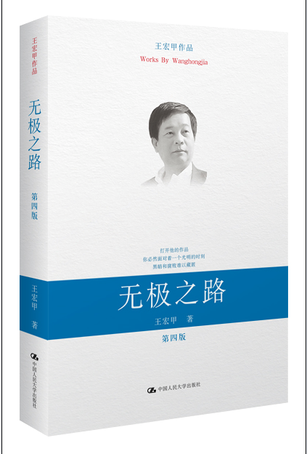
书号： 978-7-300-13628-8_
著者：王宏甲
责任编辑：王艳平_
页数：422
装祯：平装
出版时间：2012.6
定价： 49.8
出版社：中国人民大学出版社

- 本书卖点
_____________________________

◆ 读者定位
1、各级党政干部
２、大众读者

编辑推荐
《无极之路》曾被称为“一出生就是经典”，问世后，获中国图书奖一等奖、1990一1991全国优秀报告文学奖第一名、建党70周年全国党史党建优秀图书奖，第五届“全国中学生最喜欢的十本书”、首届中国青年图书节“青年喜爱的书”等5项全国性奖。全国有28个省市自治区人民广播电台长篇连播，省以下的地方台、军队营区广播连播的无法计算，还被拍摄成53集大型电视报告文学片，成为中国第一部被全文搬到电视荧屏上诵读的文学著作。
这部作品曾感动了无数读者，媒体称“一部《无极之路》打动了亿万颗心灵”。对文艺理论界来说，《无极之路》的出版“可以被看作是一种新的文学现象正在出现的一个标志”。它创立了非虚构文学的崭新风格，情感与思想并臻，叙事与论述交融，开拓了文学的表现空间。而对普通读者而言，它的动人之处仍在于它所描述的人和事，那中间涌动着真挚的情感，闪耀着人性的光辉。让每个在这冷漠、冰凉的当下世界感到彷徨和迷茫的灵魂，重新找到光明和力量！

- 作者简介
王宏甲，福建建阳人，当代文学家。他毕业于北京师范大学研究生院、鲁迅文学院文艺学专业。获国务院特殊津贴，入选全国宣传文化系统“四个一批”人才。作品有《无极之路》《智慧风暴》与《新教育风暴》等，曾获中国图书奖、五个一工程奖、鲁迅文学奖、徐迟报告文学奖、冰心散文奖、中国广播文艺奖、中国人口文化奖等多种全国性大奖。曾赴韩国出席首届韩日中文学论坛，做《我的中华文明观》演讲；赴法国参加首届中法文学论坛，做《世界需要良知——兼论文学的社会作用》演讲。
- 内容简介
《无极之路》，长篇报告文学。1988年7月11日，河北省发生了无极县13名科局级干部集体到省纪委联名状告县委书记刘日“收受贿赂，贪赃枉法”的事件。消息不胫而走，全省惊诧，省委派联合调查组赴无极县，故事由此开篇……
作者对刘日长达3年余的追踪采访是早于1987年春开始的。作品深入地描写了刘日到任后一系列惊动了上下左右的事迹。而那些勤劳质朴、善良可爱的父老乡亲的形象也在作者的笔下一一呈现。
全书始终充满悬念。当时有一句“著名的话”，说作者“剥夺了我一夜的睡眠”，因为很多人是一夜读到天亮读完的。究竟是什么吸引了读者？这是难以言喻的，也许只有读者自己去体验。
◆ 简要目录
第一部分

．．．．．．
第一章

．．．．．．
第二章

．．．．．
第二部分

第三章

第四章
◆ 上架建议
___报告文学

